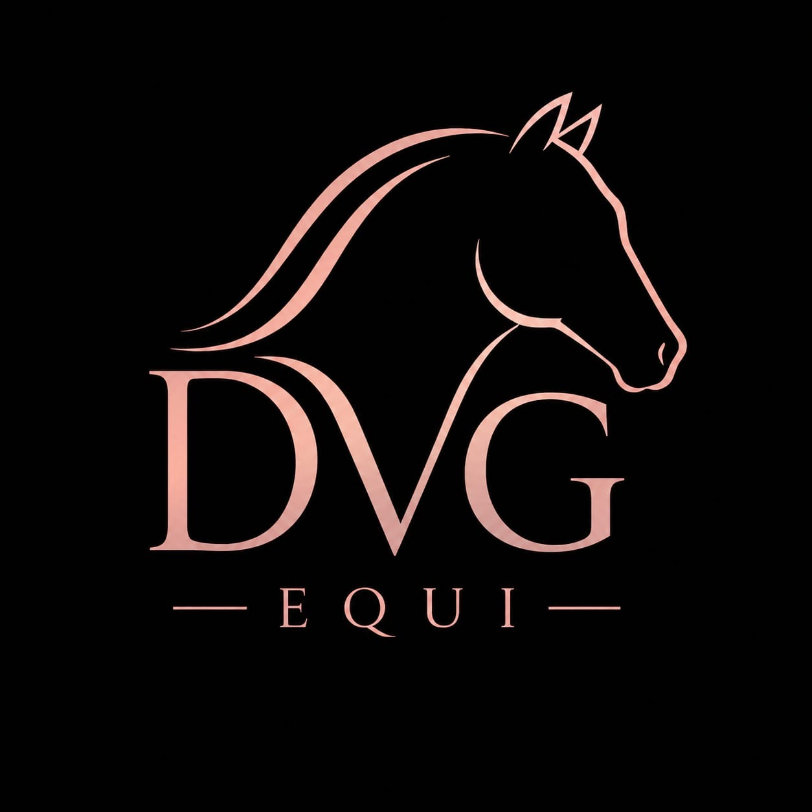
ALGEMENE VOORWAARDEN
DVG Equi
Paardensportmassage • Oldenzaal

Telefoon | 06-83292259
E-mail | info@dvgequi.nl
KvK | 42112080
Versie | augustus 2026
Deze algemene voorwaarden zijn opgesteld als praktische bedrijfsvoorwaarden voor DVG Equi.

Leeswijzer
Deze voorwaarden regelen onder meer de totstandkoming van afspraken, de uitvoering van sportmassage, verantwoordelijkheden van de klant, betaling, annulering, veiligheid, aansprakelijkheid en klachten. Dwingendrechtelijke consumentenrechten blijven van toepassing.

Artikel 1 - Definities
1. DVG Equi: de onderneming die diensten aanbiedt op het gebied van sportmassage voor paarden en pony’s.
2. Sportmasseur: DVG Equi dan wel degene die namens DVG Equi de overeengekomen werkzaamheden uitvoert.
3. Klant: de natuurlijke persoon of rechtspersoon die een overeenkomst aangaat met DVG Equi.
4. Paard: het paard of de pony waarvoor de diensten van DVG Equi worden ingeschakeld.
5. Massage: de door DVG Equi uitgevoerde sportmassage en/of daarmee samenhangende dienstverlening.
6. Overeenkomst: iedere overeenkomst tussen DVG Equi en de klant met betrekking tot een massage, dienst of levering.

Artikel 2 - Toepasselijkheid
1. Deze algemene voorwaarden zijn van toepassing op alle aanbiedingen, afspraken, offertes en overeenkomsten tussen DVG Equi en de klant.
2. Afwijkingen van deze algemene voorwaarden zijn uitsluitend geldig wanneer deze uitdrukkelijk tussen DVG Equi en de klant schriftelijk zijn overeengekomen.
3. Indien een bepaling uit deze algemene voorwaarden nietig is, vernietigd wordt of anderszins niet afdwingbaar blijkt, blijven de overige bepalingen zoveel mogelijk van kracht.
4. In dat geval wordt de betreffende bepaling vervangen door een geldige bepaling die zoveel mogelijk aansluit bij het doel en de strekking van de oorspronkelijke bepaling.
5. Indien de klant consument is, blijven de wettelijke rechten die de consument op grond van dwingend Nederlands recht heeft volledig van toepassing.

Artikel 3 - Totstandkoming van de overeenkomst
1. Een overeenkomst komt tot stand wanneer de klant een afspraak of opdracht aan DVG Equi verstrekt en DVG Equi deze accepteert.
2. Een afspraak kan mondeling, telefonisch, per e-mail, of op andere overeengekomen wijze worden gemaakt.
3. DVG Equi is gerechtigd een massage of opdracht te weigeren wanneer daarvoor naar het professionele oordeel van DVG Equi een gegronde reden bestaat.
4. DVG Equi kan een massage onder andere weigeren of beëindigen indien:
a. massage naar het oordeel van DVG Equi niet verantwoord is voor het welzijn van het paard;
b. de omstandigheden naar het oordeel van DVG Equi aanleiding geven om de massage niet uit te voeren;
c. de veiligheid van het paard, de klant, DVG Equi of derden onvoldoende kan worden gewaarborgd;
d. het paard zodanig gedrag vertoont dat massage redelijkerwijs niet veilig kan worden uitgevoerd;
e. de klant onvoldoende of onjuiste informatie verstrekt die voor de massage van belang is.
5. DVG Equi kan voorafgaand aan een massage om een aanbetaling of vooruitbetaling vragen indien dit vooraf met de klant wordt gecommuniceerd.
6. DVG Equi voert de overeenkomst uit naar beste inzicht en vermogen. Er is sprake van een inspanningsverplichting en niet van een garantie op een bepaald resultaat.

Artikel 4 - Sportmassage en gezondheid
1. DVG Equi voert sportmassages uit gericht op het ondersteunen van het lichamelijk welzijn en functioneren van het paard.
2. DVG Equi doet uitsluitend waarnemingen binnen het kader van sportmassage.
3. Indien DVG Equi voorafgaand aan of tijdens een massage omstandigheden constateert waardoor de massage naar haar oordeel niet verantwoord kan worden uitgevoerd, kan zij besluiten de massage niet te starten of te beëindigen.
4. DVG Equi kan besluiten een massage niet te starten of voortijdig te beëindigen wanneer dit naar het professionele oordeel van DVG Equi in het belang is van het paard of noodzakelijk is voor de veiligheid.
5. DVG Equi garandeert niet dat een massage een bepaald lichamelijk, sportief of ander resultaat oplevert.

Artikel 5 - Informatieplicht van de klant
1. De klant is verantwoordelijk voor het tijdig verstrekken van alle informatie die redelijkerwijs van belang kan zijn voor een veilige en verantwoorde massage.
2. Hieronder valt onder andere, voor zover van toepassing, informatie over:
a. blessures en lichamelijke klachten;
b. bekende bijzonderheden die van invloed kunnen zijn op de massage;
c. medicijngebruik;
d. recente ingrepen of andere relevante bijzonderheden;
e. dracht;
f. bijzonder of gevaarlijk gedrag;
g. overige omstandigheden die van invloed kunnen zijn op de massage.
3. De klant dient vragen van DVG Equi over het paard naar waarheid en zo volledig mogelijk te beantwoorden.
4. Indien relevante informatie wordt achtergehouden of onjuist wordt verstrekt, kan DVG Equi besluiten de massage niet uit te voeren of te beëindigen.
5. DVG Equi is niet aansprakelijk voor schade die het gevolg is van onjuiste of onvolledige informatie van de klant, voor zover dit wettelijk is toegestaan.

Artikel 6 - Voorwaarden voor de massage
1. Het paard dient bij aanvang van de afspraak schoon en droog te zijn.
2. Het paard dient gedurende minimaal één uur voorafgaand aan de massage niet intensief te zijn gereden, gelongeerd of anderszins zwaar te zijn belast, tenzij anders met DVG Equi is afgesproken.
3. Voor de massage dient een voldoende ruime, droge, schone en veilige plaats beschikbaar te zijn. Als uitgangspunt geldt een ruimte van minimaal 3 x 3 meter.
4. De klant of een door de klant aangewezen persoon dient tijdens de massage aanwezig te zijn, tenzij vooraf anders is overeengekomen.
5. De klant is verantwoordelijk voor het veilig vasthouden en begeleiden van het paard, tenzij anders is afgesproken.
6. Indien de omstandigheden ter plaatse naar het oordeel van DVG Equi onvoldoende veilig of geschikt zijn, kan DVG Equi de massage weigeren of beëindigen.
7. De klant dient aanwijzingen van DVG Equi die betrekking hebben op veiligheid tijdens de massage op te volgen.
8. Na de massage dient het paard tien minute te stappen aan de hand.

Artikel 7 - Afspraken en annulering
1. Indien de klant een afspraak niet kan nakomen, dient dit zo spoedig mogelijk aan DVG Equi te worden doorgegeven.
2. Een afspraak kan kosteloos worden geannuleerd of verplaatst indien dit minimaal 24 uur vóór het afgesproken tijdstip wordt gemeld.
3. Bij annulering binnen 24 uur vóór de afspraak of wanneer de klant zonder bericht niet op de afspraak verschijnt, is DVG Equi gerechtigd de gereserveerde massage geheel of gedeeltelijk in rekening te brengen, voor zover dit gelet op de omstandigheden redelijk is.
4. DVG Equi kan van het voorgaande afwijken indien sprake is van bijzondere omstandigheden.
5. Indien DVG Equi zelf door ziekte, overmacht of andere omstandigheden verhinderd is, wordt in overleg met de klant een nieuwe afspraak gemaakt.
6. Indien een massage vanwege onveilige of ongeschikte omstandigheden bij aankomst niet verantwoord kan worden uitgevoerd terwijl deze omstandigheden redelijkerwijs voor rekening van de klant komen, kan DVG Equi redelijke gemaakte kosten, waaronder eventuele reiskosten, in rekening brengen.

Artikel 8 - Tarieven en reiskosten
1. De klant is de prijs verschuldigd die ten tijde van het maken van de afspraak is overeengekomen of door DVG Equi is bekendgemaakt.
2. De door DVG Equi gecommuniceerde consumentenprijzen zijn inclusief btw, tenzij uitdrukkelijk anders is vermeld.
3. Eventuele reiskosten of andere bijkomende kosten worden vooraf aan de klant kenbaar gemaakt of volgens de vooraf bekendgemaakte tarieven berekend.
4. Indien een prijsopgave slechts een raming betreft, zal DVG Equi dit duidelijk aangeven.
5. DVG Equi mag haar tarieven voor toekomstige afspraken wijzigen.
6. Een tariefswijziging heeft geen gevolgen voor reeds definitief overeengekomen massages, tenzij anders overeengekomen of wettelijk toegestaan.

Artikel 9 - Betaling
1. Betaling vindt plaats op de wijze die met DVG Equi is overeengekomen, bijvoorbeeld via bankoverschrijving, betaalverzoek of contante betaling.
2. Tenzij anders overeengekomen, dient betaling direct na de massage te geschieden.
3. Indien DVG Equi een factuur verstrekt waarop een betalingstermijn staat vermeld, dient betaling binnen deze termijn plaats te vinden.
4. Indien de klant niet tijdig betaalt, kan DVG Equi de klant schriftelijk verzoeken alsnog binnen een redelijke termijn te betalen.
5. Indien de klant consument is, worden eventuele buitengerechtelijke incassokosten pas in rekening gebracht met inachtneming van de daarvoor geldende wettelijke regels en termijnen.
6. Eventuele wettelijke rente en buitengerechtelijke incassokosten worden uitsluitend in rekening gebracht voor zover de wet dit toestaat.

Artikel 10 - Veiligheid en gedrag van het paard
1. De klant dient DVG Equi vooraf te informeren indien bekend is dat het paard kan bijten, slaan, steigeren, trappen of ander gedrag kan vertonen dat gevaar kan opleveren.
2. DVG Equi bepaalt te allen tijde of een massage naar haar professionele oordeel veilig kan worden uitgevoerd.
3. Indien tijdens de massage een onveilige situatie ontstaat, mag DVG Equi de massage onmiddellijk onderbreken of beëindigen.
4. De veiligheid en het welzijn van mens en dier gaan daarbij voor op het voltooien van de massage.
5. Indien een massage door vooraf bekende maar niet gemelde gedragsproblemen niet kan worden uitgevoerd, kan DVG Equi redelijke reeds gemaakte kosten in rekening brengen.

Artikel 11 - Aansprakelijkheid
1. DVG Equi voert haar werkzaamheden zorgvuldig en naar beste inzicht en vermogen uit.
2. DVG Equi is uitsluitend aansprakelijk voor schade voor zover deze volgens de wet aan DVG Equi kan worden toegerekend.
3. DVG Equi is niet aansprakelijk voor schade die het gevolg is van:
a. onjuiste of onvolledige informatie van de klant;
b. het niet opvolgen van redelijke aanwijzingen van DVG Equi;
c. omstandigheden of gezondheidsproblemen die DVG Equi niet kende en redelijkerwijs niet hoefde te kennen;
d. gedragingen van het paard die DVG Equi redelijkerwijs niet kon voorzien of voorkomen, behoudens voor zover de schade volgens de wet aan DVG Equi kan worden toegerekend.
4. Voor zover wettelijk toegestaan, is de aansprakelijkheid van DVG Equi beperkt tot het bedrag dat in het betreffende geval door de aansprakelijkheidsverzekering van DVG Equi wordt uitgekeerd, vermeerderd met het eventuele eigen risico dat volgens de polis voor rekening van DVG Equi komt.
5. Indien om welke reden dan ook geen verzekeringsuitkering plaatsvindt en een beperking wettelijk is toegestaan, wordt de aansprakelijkheid beperkt tot een redelijk bedrag in verhouding tot de betreffende opdracht.
6. De in dit artikel opgenomen beperkingen gelden niet indien en voor zover aansprakelijkheid op grond van dwingend recht niet mag worden uitgesloten of beperkt.
7. Niets in deze algemene voorwaarden beperkt de wettelijke rechten van een consument voor zover daarvan niet rechtsgeldig kan worden afgeweken.

Artikel 12 - Overmacht
1. DVG Equi is niet gehouden een verplichting na te komen indien nakoming tijdelijk of blijvend onmogelijk of onredelijk bezwarend is als gevolg van een omstandigheid die buiten de redelijke invloedssfeer van DVG Equi ligt.
2. Onder overmacht kunnen, afhankelijk van de omstandigheden, onder andere worden verstaan: extreme weersomstandigheden, ziekte, ongeval, verkeersproblemen, overheidsmaatregelen en andere onvoorziene omstandigheden waardoor de afspraak redelijkerwijs niet kan worden uitgevoerd.
3. Bij overmacht wordt de afspraak waar mogelijk in overleg met de klant verplaatst.
4. Indien weersomstandigheden een veilige of verantwoorde massage onmogelijk maken, wordt de afspraak in overleg kosteloos verplaatst.
5. Indien nakoming blijvend onmogelijk is, kunnen partijen de betreffende overeenkomst beëindigen voor het gedeelte dat nog niet is uitgevoerd, met inachtneming van de wettelijke rechten van de klant.

Artikel 13 - Adviezen en nazorg
1. Eventuele adviezen van DVG Equi naar aanleiding van een massage zijn gebaseerd op de waarnemingen tijdens de massage en de door de klant verstrekte informatie.
2. Deze adviezen hebben uitsluitend betrekking op sportmassage en de daarbij gedane waarnemingen.
3. Wanneer DVG Equi van mening is dat een massage niet passend of verantwoord is, kan zij de massage weigeren, onderbreken of beëindigen.
4. De klant blijft zelf verantwoordelijk voor beslissingen over training, belasting, verzorging en het welzijn van het paard.

Artikel 14 - Intellectueel eigendom
1. Door DVG Equi zelf ontwikkeld materiaal, waaronder teksten, afbeeldingen, formulieren, werkwijzen en informatiemateriaal, blijft voor zover daarop intellectuele-eigendomsrechten rusten eigendom van DVG Equi.
2. De klant mag aan hem of haar verstrekte informatie voor persoonlijk gebruik benutten.
3. Openbaarmaking of commercieel gebruik van auteursrechtelijk beschermd materiaal van DVG Equi is zonder voorafgaande toestemming niet toegestaan, tenzij de wet anders bepaalt.

Artikel 15 - Persoonsgegevens
1. DVG Equi verwerkt persoonsgegevens uitsluitend voor zover dit noodzakelijk is voor de uitvoering van haar dienstverlening, administratie, communicatie en het voldoen aan wettelijke verplichtingen.
2. DVG Equi gaat zorgvuldig om met persoonsgegevens en verwerkt deze overeenkomstig de toepasselijke privacywetgeving.
3. Persoonsgegevens worden niet langer bewaard dan noodzakelijk, behoudens wettelijke bewaarplichten.
4. Indien DVG Equi foto’s of video’s waarop personen herkenbaar zijn voor publicitaire doeleinden wil gebruiken, wordt daarvoor waar nodig vooraf toestemming gevraagd.
5. Voor nadere informatie over de verwerking van persoonsgegevens kan DVG Equi een afzonderlijke privacyverklaring hanteren.

Artikel 16 - Klachten
1. Indien de klant niet tevreden is over een massage of andere dienstverlening van DVG Equi, wordt de klant verzocht dit zo spoedig mogelijk aan DVG Equi te melden.
2. Een klacht dient voldoende duidelijk te worden omschreven, zodat DVG Equi in de gelegenheid wordt gesteld de klacht te onderzoeken en daarop te reageren.
3. DVG Equi zal proberen een klacht binnen een redelijke termijn in overleg met de klant op te lossen.
4. Het niet onmiddellijk melden van een klacht leidt niet automatisch tot verlies van wettelijke rechten van de klant.
5. Partijen zullen zich inspannen om een geschil eerst in onderling overleg op te lossen.

Artikel 17 - Toepasselijk recht en geschillen
1. Op overeenkomsten met DVG Equi is Nederlands recht van toepassing, voor zover dit wettelijk is toegestaan.
2. Geschillen worden voorgelegd aan de volgens de wet bevoegde rechter.
3. DVG Equi en de klant zullen, voordat een geschil aan de rechter wordt voorgelegd, waar mogelijk proberen het geschil in onderling overleg op te lossen.
4. Indien de klant consument is, worden diens dwingendrechtelijke rechten met betrekking tot de bevoegde rechter en toepasselijke consumentenbescherming door deze voorwaarden niet beperkt.

Artikel 18 - Wijziging van de algemene voorwaarden
1. DVG Equi kan deze algemene voorwaarden van tijd tot tijd wijzigen.
2. Op een overeenkomst zijn in beginsel de algemene voorwaarden van toepassing die aan de klant vóór of bij het sluiten van die overeenkomst ter beschikking zijn gesteld.
3. Wijzigingen worden niet met terugwerkende kracht toegepast indien dit de rechten van de klant op ontoelaatbare wijze zou beperken.

DVG Equi
Oldenzaal, Nederland
KvK: 42112080
info@dvgequi.nl | 06-83292259

